Bezenye
Szabályozási terv módosítása
Állami főépítészi eljárás
TH-17-02-17


Felelős tervező: Németh Géza TT/1É 08/0065/08


Munkatárs: Leitner Attila

Tartalomjegyzék

1 Előzmények, tervezési program 3
1.1 A hatályban lévő településrendezési eszközök 3
1.2 A szabályozási terv módosításának indokai 3
1.3 A szabályozási terv módosításának célja 3
1.4 A szabályozási terv módosításának várható hatása 3
2 Jogszabályi háttér 4
3 Hatályos tervek 4
3.1 Kivonat a hatályos szabályozási tervből 4
3.2 Kivonat a helyi építési szabályzatból 6
4 Szabályozási terv módosítása 7
5 alátámasztó vizsgálat 8
6 MELLÉKLETEK 9
- Képviselő testületi határozat a rendezési terv módosításáról 9
- Partnerségi rendelet 9
- A partnerségi egyeztetést lezáró döntés 9

Előzmények, tervezési program

Bezenye Község Önkormányzata 2008-ban készíttette el a hatályos településrendezési tervét a Regioplan Kft. által. Az azóta eltelt időben a rendezési terv több alkalommal is módosításra került mind településszerkezeti, mind szabályozási elemek, ill. a helyi építési szabályzat tekintetében. Egységes szerkezetű tervdokumentáció nem áll rendelkezésre.
Jelen tervmódosítás a helyi építési szabályzat módosítását nem igényli.

A hatályban lévő településrendezési eszközök

Bezenye Község Önkormányzata Képviselő testületének 71/2008.(IX.16.) önkormányzati határozata Bezenye Területfelhasználási helyszínrajz
határozata Bezenye Területfelhasználási helyszínrajz módosításáról
Bezenye Község Önkormányzata Képviselő testületének 92/2012. (XI.29.) önkormányzati határozata Bezenye Területfelhasználási helyszínrajz módosításáról
Bezenye Község Önkormányzata Képviselő testületének 169/2014 (VIII.19.) önkormányzati határozata Bezenye Területfelhasználási helyszínrajz módosításáról

Bezenye Község Önkormányzata Képviselő testületének 7/2008. (IX.17.) önkormányzati rendelete a helyi építési szabályzat módosításáról
Bezenye Község Önkormányzata Képviselő testületének 1/2010. (I.19.) önkormányzati rendelete a helyi építési szabályzat módosításáról
Bezenye Község Önkormányzata Képviselő testületének 2/2012. (I.27.) önkormányzati rendelete a helyi építési szabályzat módosításáról
Bezenye Község Önkormányzata Képviselő testületének 17/2012. (XI.30.) önkormányzati rendelete a helyi építési szabályzat módosításáról
Bezenye Község Önkormányzata Képviselő testületének 12/2014. (VIII.20.) önkormányzati rendelete a helyi építési szabályzat módosításáról

A szabályozási terv módosításának indokai

Bezenyén a Faiskola utcában a meglévő/kialakult telekhatárok Ingatlannyilvántartási térkép) nem egyeznek a hatályos szabályozási terv tervezett telekhatárrendezési vonalaival. A hrsz.-ú telek jelenleg nem beépíthető a jelenlegi telekhatárok figyelembe vétele mellett. A tulajdonos a jelenlegi telek geometria megtartása mellett szeretné eladni az ingatlant. Az önkormányzat támogatja, hogy a hatályos szabályozás erre a telekre és a szomszédos hrsz-ú telekre vonatkozóan módosításra kerüljön. Az illetékes építési hatóság szerint el kellene végezni a telekalakítást.
A beépítési mód és az egyéb övezeti paraméterek változtatása nem tervezett.
Bezenye Község Önkormányzatának Képviselő testülete ezért a 2017. június 16-i ülésén a rendezési terv módosítását határozta el.

A szabályozási terv módosításának célja

A tervmódosítás célja, hogy a hatályos szabályozás a tárgyi területre vonatkozóan megváltozzon, a jelenlegi telekhatárok figyelembe vételével a szabályozási vonalak ne „írjanak” elő telekhatár rendezést.

A szabályozási terv módosításának várható hatása

A tervmódosítás várható hatása, hogy a Faiskola érintett részén a jelenlegi telekhatárok mellett lehet a telket beépíteni, nem kell telekhatáért rendezni.

Jogszabályi háttér

A településfejlesztési koncepcióról, az integrált településfejlesztési stratégiáról és a településrendezési eszközökről, valamint egyes településrendezési sajátos jogintézményekről szóló 314/2012. (XI. 8.) Korm. rendelet (továbbiakban: Korm. rendelet) 32.§ (6a) bekezdése az alábbiakat mondja ki:
„(6a) A településrendezési eszköz egyeztetése állami főépítészi eljárás szerint történik, amennyiben a településrendezési eszköz módosítása
a) magasabb szintű jogszabályi változás átvezetése, érvényesítése, valamint jogszabályi harmonizáció érdekében történik, a 28. § (4) bekezdésében foglalt eset kivételével;
b) elírás javítása, rajzi feldolgozásból, méretarányból adódó pontatlanság javítása érdekében történik;
c) helyi építési szabályzatban meghatározott szabályozási elem pontosítása érdekében történik, az alábbi esetekben:
ca) szabályozási vonal kialakult állapotnak megfelelő módosítása, vagy szabályozási vonal vonalvezetésének módosítása, amely következtében a szabályozási szélesség nem csökken, vagy a már meglévő közterület szabályozási szélességének csökkentése 10%-nál kisebb mértékű és a megmaradó szabályozási szélesség legalább 12 méter, amely a településszerkezeti terv módosítását nem teszi szükségessé,
cb) övezet, építési övezet határának a módosítása, amely a településszerkezeti terv módosítását nem teszi szükségessé, vagy
cc) építési hely, építési határvonal vagy építési vonal módosítása;
d) helyi építési szabályzatban meghatározott előírás pontosítása érdekében történik az építési helyet meghatározó előírás módosítása; vagy
e) a településképi rendelettel történő összhang megteremtése érdekében történik.”

Jelen tervmódosítás során az építési helyek hatályos helyi építési szabályzatnak megfelelő feltüntetésére kerül sor a hatályos szabályozási terven a Dózsa György utcában található három darab beépítetlen telek területére. Egyéb tekintetben sem a helyi építési szabályzat sem a szabályozási terv nem változik/módosul.

Hatályos tervek

Kivonat a hatályos szabályozási tervből

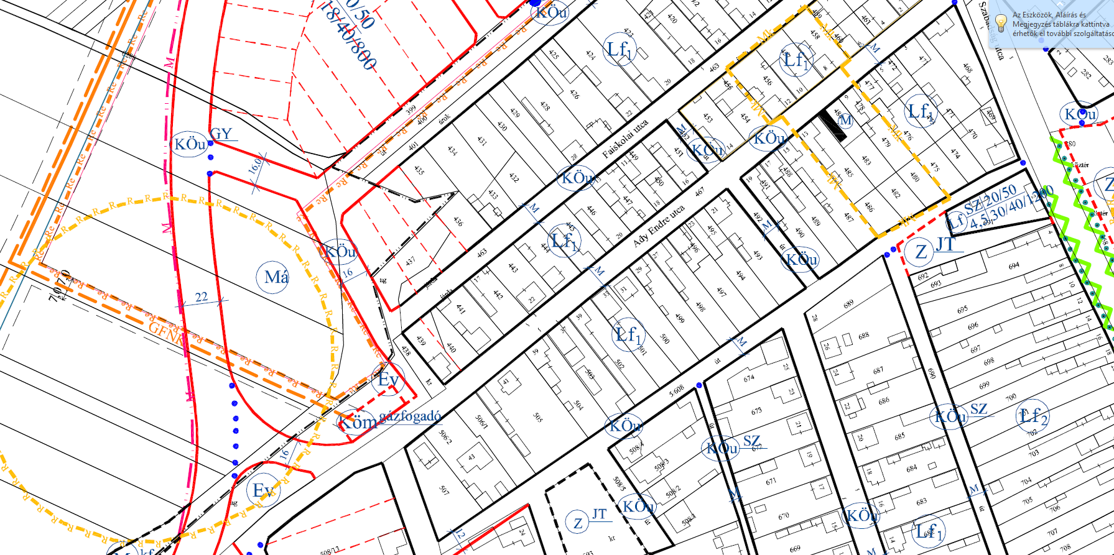

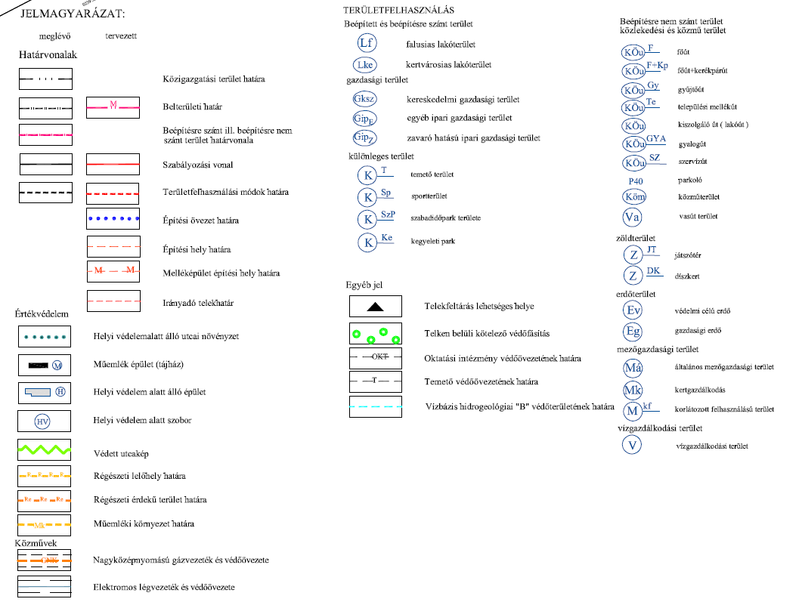

Szabályozási terv módosítása és ingatlannyilvántartási térkép

Kivonat a hatályos ingatlannyilvéntartási térképről

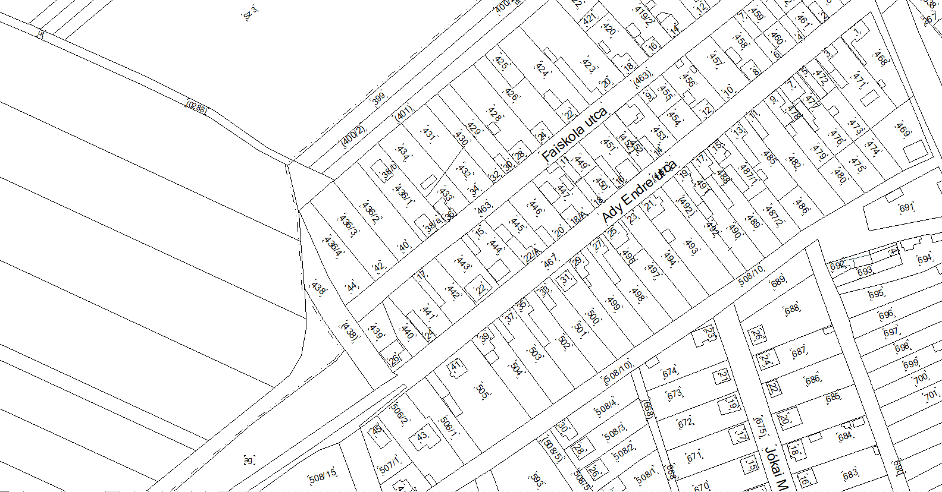

A módosított szabályozási terv

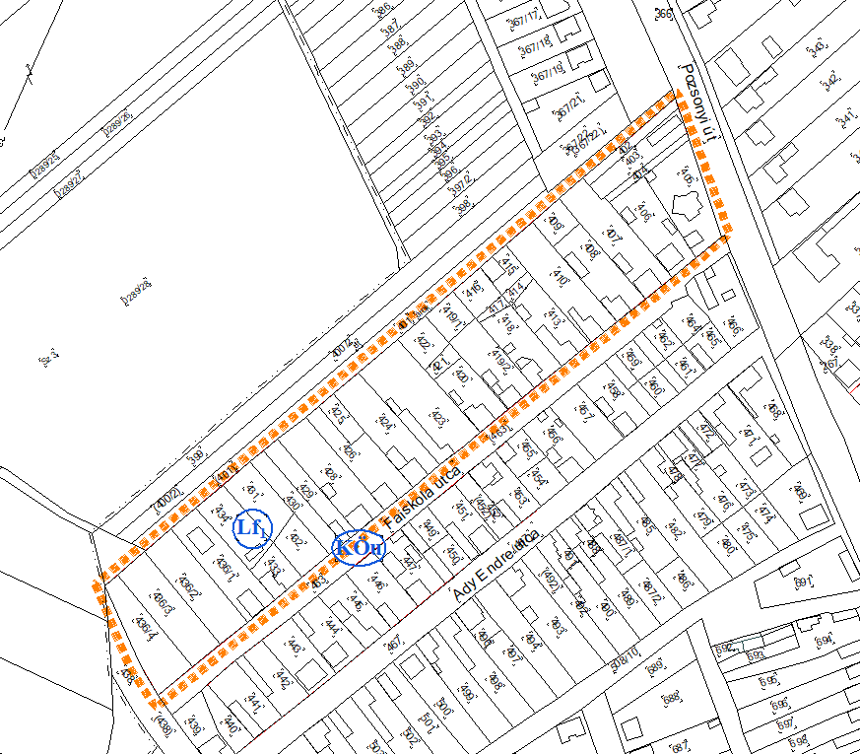

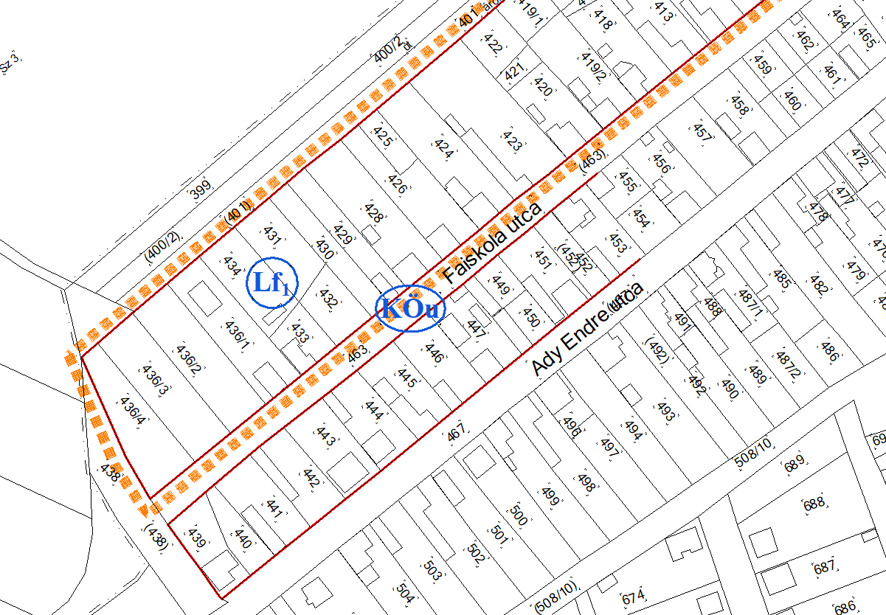

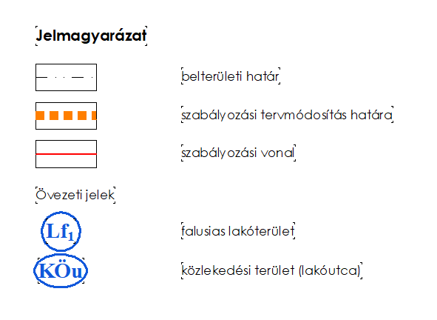
Az új szabályozási terven a 436/4 hrsz.-ú beépítetlen és a 436/3 hrsz.-ú beépített telkek esetében az ingatlannyilvántartási alaptérkép telekhatárai kerülnek feltüntetésre. A szabályozási terv ezeket a telekhatárokat veszi figyelembe a magán- és a közterület határánál, illetve a szomszédos telkek határainál.

alátámasztó javaslat

A módosítás által érintett terület a település kialakult beépített területén található, annak területrendezési összefüggése nincs.
Területhasználatban a tervmódosítással nem következik be változás. A természetvédelem, tájvédelem tekintetében a három telek beépülése nem releváns. Műemlékvédelem, régészeti értékek érintettsége tekintetében szintén nem releváns a tervmódosítás hatása.
A környezeti állapot, talaj- és, termőföldvédelem, felszíni és felszín alatti vizek védelme, levegőminőség, zajterhelés tekintetében a módosítás hatása nem releváns.
A területen a közlekedés és a közművek nyomvonala kialakult, a terület teljes közművesítettséggel rendelkezik, a rákötés biztosított.

MELLÉKLETEK

Képviselő testületi határozat a rendezési terv módosításáról

Partnerségi rendelet

A partnerségi egyeztetést lezáró döntés

